社團法人台灣世光協會 短宣隊員報名表
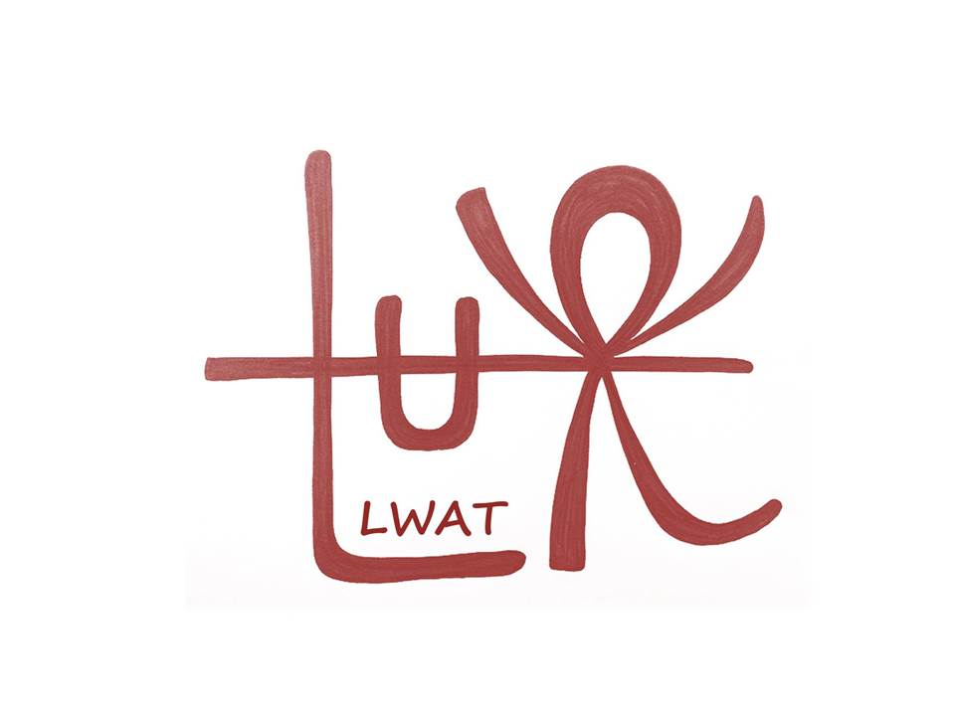
申請人基本資料/保險資料
_{短宣隊名稱}  _{2024越南福音醫療團} |  |  | _{短宣日期}  _{2024.7.25 – 2024.7.30} | _{申請日期}  _{2024. .}
_{基本資料} | _{中文姓名} | _{慣用英文別名} | _{身分證字號} | _{生日 （西元年/月/日）}
 | _{護照姓名(大寫英文全名)} | _{護照號碼} | _{護照到期日} | _{學校/系所年級（在校生填）}
 | _{服務單位} | _{職稱} | _{電郵地址：}  _{LINE ID：}
 | _{市話(H)}  _{(O)} | _{手機} | _{居住地址}
 | _{專業/專長} | _{緊急聯絡人姓名} | _{與緊急連絡人之關係} | _{緊急聯絡人電話}
_{保 險 資 料}  _{【自行投保旅平險者亦須填寫此欄】} |  | _{旅平險受益人姓名} | _{與受益人之關係} | _{受益人聯絡電話}
_{信仰狀態}
有：基督教 天主教 佛教 道教 其它 ；無
_{目前聚會教會} |  | _{受洗教會} | _{受洗日期} | _{尚未受洗，但已決志！}  _{決志日期：}
_{請列出目前或曾經參與的服事} |  |  | _{請列出曾經參加過的國內/外宣教或義診活動}
_{請簡述激勵您參加此短宣隊的原因}

_{世光協會簽章/意見}

申請須知：
- 2024越南短宣團費計1萬元，含：一般旅平險、行政支出、衛教物品、食宿、交通、奉獻、總務雜支...等，不含機票、簽證，機票及簽證費用預計4月公布。
- 主辦機構將針對該梯隊之任務需求進行隊員之審核篩選，並通知是否錄取。
- 申請前請務必評估自身健康狀態，並預留出隊前後預備和檢討會議時間。
錄取者注意事項：
- 請於活動結束一個月內，向世光繳交300-500字心得，Email信箱：Lwat20161021@gmail.com。
- 錄取者需繳交有效護照正本、身份證正反影本及6個月內2吋白底彩色大頭證件照2張。確認護照有效日期，需自返國日算起六個月後（例如：2024年8月30日返國，護照有效日期至少需在2025年02月30日）如過期請自行重辦。
- 因應各國法規，錄取之醫護/醫事人員另須配合提供申請該國臨時行醫許可之相關證明文件。
- 錄取者需參與本梯隊事務會議、行前訓練、世光宣教禱告會、返國檢討會及分享。

【續下頁】
個人資料授權暨醫療授權及訴訟放棄
本人參加海外短宣服務隊，因活動之各項行政業務需要，同意提供台灣世光協會使用本人之姓名、身分證字號、護照號碼、出生年月日等個人資料。僅限使用於本次活動必要之範圍內，且本人個資必須採取安全妥適之保護措施與銷毀程序，非經本人同意或法律規定外，不得揭露於第三者或散佈。
出隊期間，社團法人台灣世光協會將為每位隊員投保300萬意外身故殘廢險及30萬意外傷害醫療險(實支實付)。本人授權短宣隊領隊，於參與短宣期間為本人安排必要之醫藥治療。本人同意接受短宣隊領隊安排之必要及合適醫護人員所提供之醫療。短宣隊員於短宣期間受傷、意外、疾病、恐怖襲擊或死亡時，短宣隊員及其家屬同意放棄對社團法人台灣世光協會及其主辦機構之訴訟權利。本人已經閱讀及了解以上註明之有關責任歸屬，並且同意放棄以上所言之各項訴訟。
團隊公約暨生活規範
本人承諾在海外短宣服務期間（自桃園機場出發直到回到桃園機場），全程參與所有活動，遵守團隊公約及生活規範，共同維護團隊秩序，並尊重所有短宣隊成員及每位工作人員。
團隊公約：
- 參加者需分擔部分行政工作，並認領攜帶團隊所需藥品、醫療器材、護理耗材、禮品…等公物，於行程中負責管理，並攜帶通關。
- 依照行前籌備分工盡責預備。
- 團隊行動務必準時集合，並遵守團隊每日行程，例如：晨更與禱告等各項活動。
- 務必集體一起行動，勿擅自脫隊獨自行動，以免耽誤行程或發生危險。
- 如有特殊原因不能參加團體行程，需向領隊報告並取得同意。
- 團隊內互相幫忙配合，不可只顧個人的感受和需要。
- 凡事請尊重領隊及當地牧者意見，並與每位隊員保持良好的關係與溝通，早晚會議可充分表達意見。
- 團隊備有公關贈禮，未經領隊允許，不得贈送當地人或機構藥品、器材、設備及做個人承諾。如對方要求，請徵求領隊同意。
- 請勿接受貴重的個人饋贈。切勿答應幫忙帶信件包裏等東西到台灣。
- 公共場所請勿大聲暄嘩；不用好奇的眼光和問話，若有問題，可詢問領隊或當地同工。
- 請勿單獨進入當地人的家中，並低調服務每個人。
- 行程中，可能因時、地、人而做調整，敬請遵行領隊及當地牧者的決定。
- 登機證回條及團隊各項支出收據，請務必收妥並交由行政組統籌保管，做為返國報帳之憑證。若登機證回條遺失，申請搭機證明之費用需自行負擔。
- 若因個人因素必須退團，或無法全程隨團進出，所產生之機票變更(退票)手續費與相關交通與生活費用需自行負擔。
- 對於住宿飯店及當地配合教會、機構之財產物品應善盡保管維護之責，若因個人疏失或不當使用造成之損失，本人同意負擔由此造成之損害賠償責任。
- 請於最後一晚或回程機上填寫回饋問卷，並交給行政組。
生活規範：
- 請著一般輕便服裝，建議以牛仔褲、T恤、球鞋為宜，不穿熱褲、迷你裙。勿穿華服、戴首飾以免被覬覦。除了團隊T恤外，請攜一套半正式服裝，參加主日禮拜之用。
- 請勿喝酒。起居飲食儘量與當地人相同。義診期間午餐由教會預備餐食，請以感恩的心接納每項食物。
- 短宣隊期間，所有團員皆住宿於指定分配之房間，不得自行更換或對調房間。如遇特殊狀況，由領隊及當地牧者理解個案狀況後予以協助及處理。
- 重要的東西，如護照、財務、數位相機不要放在後背式背包內、手提包。熱鬧擁擠處需提防小偷。
5. ****不要批評當地政治****。
【上述條款請務必詳讀並於下列簽名始完成報名】

【立同意人】姓名： 日期：

